С целью формирования у учащихся антикоррупционного мировозрения, воспитания честности и порядочности в МБОУ ЦО «Наследие» с. Шокурово 3 декабря 2021 года были проведены классные часы «Международный день борьбы с коррупцией».

Кл. руководители приготовили презентации об истории возникновения Дня борьбы с коррупцией. Рассказы о формах проявления коррупцией, способах борьбы с ней.

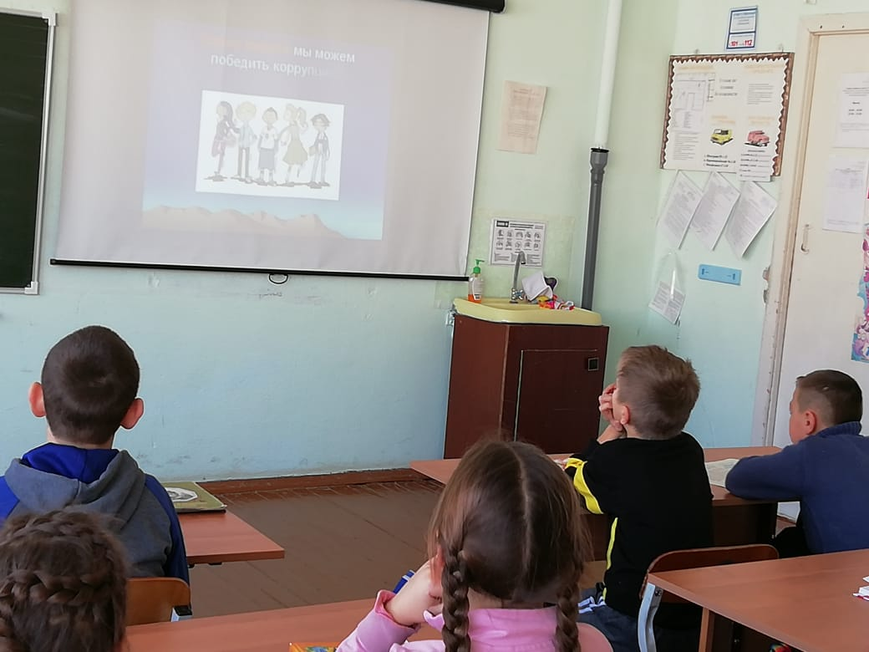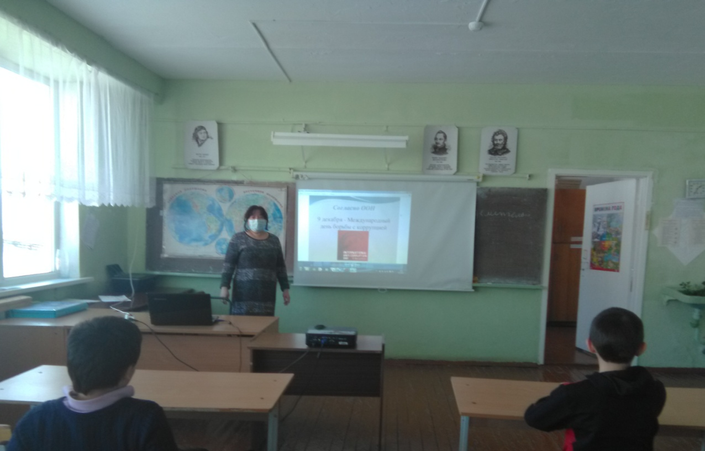

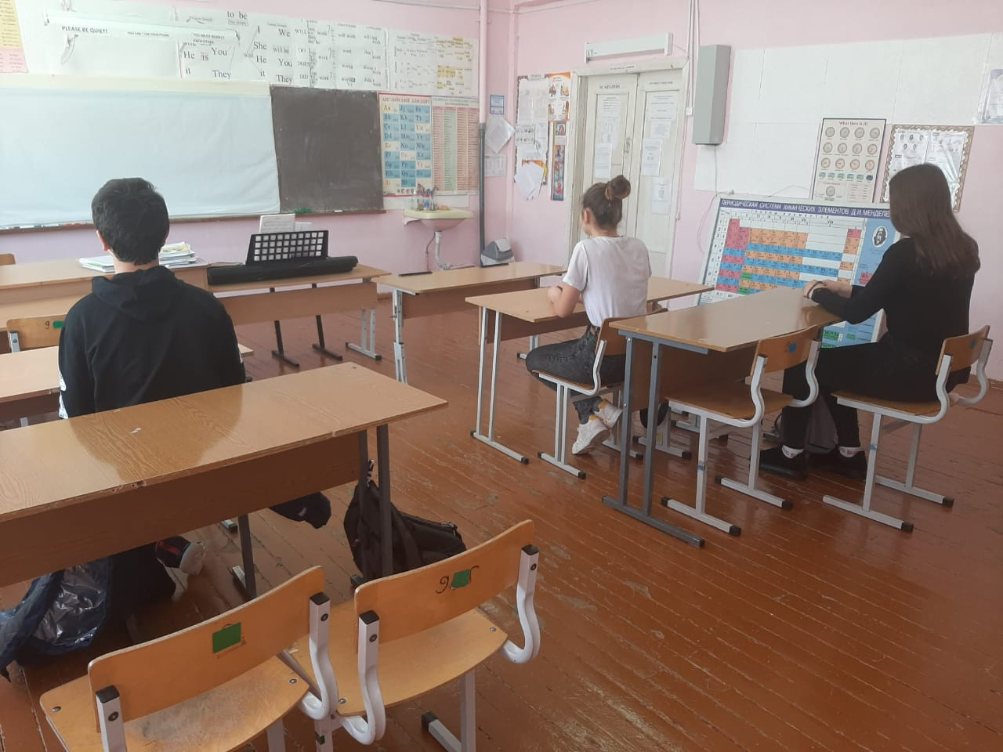

Зам.директора Аптрахманова И.Р.